|  |  |
| --- | --- |
| Gerb-BMSTU_01 | Министерство науки и высшего образования Российской Федерации  Федеральное государственное бюджетное образовательное учреждение  высшего образования  «Московский государственный технический университет  имени Н.Э. Баумана  (национальный исследовательский университет)»  (МГТУ им. Н.Э. Баумана) |
| ФАКУЛЬТЕТ «Робототехника и комплексная автоматизация»  КАФЕДРА «Теория механизмов и машин»  РАСЧЕТНО-ПОЯСНИТЕЛЬНАЯ ЗАПИСКА  К ВЫПУСКНОЙ КВАЛИФИКАЦИОННОЙ РАБОТЕ  НА ТЕМУ:  «Методика экспериментальной оценки кинематических параметров плоских рычажных механизмов современными средствами видеосъёмки»  Студент РК2-41М О.В. Зудина  (Подпись, дата)  Руководитель ВКР С.А. Воротников  (Подпись, дата)  Консультант Д.В. Сащенко  (Подпись, дата)  Нормоконтролер …  (Подпись, дата) | |
| 2020 г. | |

РЕФЕРАТ

Расчетно-пояснительная записка к выпускной квалификационной работе магистра «Методика экспериментальной оценки кинематических параметров плоских рычажных механизмов современными средствами видеосъёмки» содержит \_\_ страниц машинописного текста, 6 рисунков, 1 таблицу, 10 источников.

ПЛОСКИЙ РЫЧАЖНЫЙ МЕХАНИЗМ, КИНЕМАТИЧЕСКИЕ ХАРАКТЕРИСТИКИ, КОМПЬЮТЕРНОЕ ЗРЕНИЕ, ОБРАБОТКА ВИДЕОПОТОКА, РАСПОЗНАВАНИЕ ИЗОБРАЖЕНИЙ.

В данной выпускной квалификационной работе магистра была поставлена цель разработки методики и программных средств для экспериментального определения параметров кинематики плоских рычажных механизмов и их моделей с использованием компьютерного зрения. Объектом исследования является обработка видеопотока полного цикла работы механизма.

Практическая ценность: данную систему можно использовать для разработки современной лабораторной работы кафедры РК2.

СОДЕРЖАНИЕ

[ПЕРЕЧЕНЬ СОКРАЩЕНИЙ, СИМВОЛОВ И СПЕЦИАЛЬНЫХ ТЕРМИНОВ 6](#_Toc42346635)

[ВВЕДЕНИЕ 8](#_Toc42346636)

[1 Глава 1 9](#_Toc42346637)

[1.1 Лабораторные работы кафедры РК2 9](#_Toc42346638)

[1.1.1 Структурный и кинематический анализ рычажных механизмов 9](#_Toc42346639)

[1.1.2 Индикаторная диаграмма и механические характеристики поршневого компрессора 9](#_Toc42346640)

[1.1.3 Исследование КПД редуктора 10](#_Toc42346641)

[1.1.4 Исследование влияние параметров станочного зацепления на геометрию зубчатого колеса 10](#_Toc42346642)

[1.1.5 Динамическая балансировка ротора 10](#_Toc42346643)

[1.1.6 Синтез четырехзвенных рычажных механизмов 10](#_Toc42346644)

[1.1.7 Структурный и кинематический анализ манипулятора 11](#_Toc42346645)

[1.1.8 Исследование процесса трения в поступательной КП 11](#_Toc42346646)

[1.1.9 Заключение 11](#_Toc42346647)

[1.2 Про ПРМ 11](#_Toc42346648)

[1.2.1 Классификация плоских рычажных механизмов 11](#_Toc42346649)

[1.3 Обзор существующих методов 12](#_Toc42346650)

[1.3.1 Аналитический 12](#_Toc42346651)

[1.3.2 Графо-аналитич 12](#_Toc42346652)

[1.3.3 Экспериментальный 12](#_Toc42346653)

[1.3.4 Численный 12](#_Toc42346654)

[1.3.5 Заключение 12](#_Toc42346655)

[1.4 Цели и задачи (расширение) 12](#_Toc42346656)

[2 Глава 2 13](#_Toc42346657)

[2.1 Оснащение лаборатории 13](#_Toc42346658)

[2.2 Необходимое оборудование 13](#_Toc42346659)

[2.3 Состав ЛР 13](#_Toc42346660)

[2.4 Техническое задание 13](#_Toc42346661)

[2.4.1 Введение 13](#_Toc42346662)

[2.4.2 Общие сведения 14](#_Toc42346663)

[2.4.3 Назначение системы 14](#_Toc42346664)

[2.4.4 Требования к программному продукту 14](#_Toc42346665)

[2.4.5 Технико-экономические показатели 16](#_Toc42346666)

[3 Разработка мобильного приложения 17](#_Toc42346667)

[3.1 Функциональная схема 17](#_Toc42346668)

[3.2 Компьютерное зрение 18](#_Toc42346669)

[3.3 Алгоритмы распознавания изображений 19](#_Toc42346670)

[3.4 Алгоритмы фильтрации изображений 19](#_Toc42346671)

[3.4.1 Бинаризация по порогу 20](#_Toc42346672)

[3.4.2 Быстрое преобразование Фурье, ФНЧ, ФВЧ 21](#_Toc42346673)

[3.4.3 Вейвлет-преобразование 22](#_Toc42346674)

[3.4.4 Корреляция 23](#_Toc42346675)

[3.4.5 Фильтрация контуров 23](#_Toc42346676)

[3.5 Алгоритмы обработки результатов фильтрации 24](#_Toc42346677)

[3.5.1 Контурный анализ 24](#_Toc42346678)

[3.5.2 Особые точки 24](#_Toc42346679)

[3.6 Библиотеки для компьютерного зрения 25](#_Toc42346680)

[3.6.1 OpenCV 25](#_Toc42346681)

[3.6.2 CCV 26](#_Toc42346682)

[3.6.3 Tensorflow 27](#_Toc42346683)

[3.6.4 Сравнение библиотек 27](#_Toc42346684)

[3.7 Диаграммы (активности, классов) 28](#_Toc42346685)

[4 Результаты работы 29](#_Toc42346686)

[4.1 Порядок работы с приложением (Скриншоты приложения) 29](#_Toc42346687)

[4.2 Полученные графики (сравнение с методами?) 29](#_Toc42346688)

[4.3 Метод. материалы для ЛР 29](#_Toc42346689)

[4.4 Апробирование (?) 29](#_Toc42346690)

[ЗАКЛЮЧЕНИЕ 30](#_Toc42346691)

[СПИСОК ИСПОЛЬЗОВАННЫХ ИСТОЧНИКОВ 31](#_Toc42346692)

[СПИСОК ИСПОЛЬЗУЕМОГО ПРОГРАММНОГО ОБЕСПЕЧЕНИЯ 32](#_Toc42346693)

[ПРИЛОЖЕНИЕ А 33](#_Toc42346694)

ПЕРЕЧЕНЬ СОКРАЩЕНИЙ, СИМВОЛОВ И СПЕЦИАЛЬНЫХ ТЕРМИНОВ

Механизм — система тел, предназначенная для преобразования движения одного или нескольких твердых тех в требуемые движения других твердых тел.

Звено — материальное тело, входящее в состав механизма.

КП — Кинематическая пара — соединение двух соприкасающихся звеньев, допускающее их определенное относительно движение.

Группа Ассура — кинематическая цепь, которая состоит из подвижных звеньев, соединенных между собой низшими одноподвижными кинематическими парами, и имеет число подвижностей группы на плоскости, равное нулю.

Стойка — неподвижное звено, с которым связана система координат.

Плоский рычажный механизм — сложная система, состоящая из стойки, первичного механизма и групп Ассура. Плоским называют механизм, звенья которого совершают движения в плоскостях, параллельных какой-либо одной плоскости.

Поводок — конечное звено группы Ассура, входящее в две кинематические пары, из которых одна имеет свободный элемент звена.

Траектория — множество точек, представляющее путь движения тела или точки.

Кинематические характеристики — мера положения, отображение формы и характера механических движений объекта.

Кинематический анализ — определение кинематических характеристик механизма.

Аналог линейной скорости — первая производная линейной функции положения точки по обобщенной координате.

Аналог ускорения — вторая производная линейной функции положения точки по обобщенной координате.

Мобильное устройство — любое небольшое устройство, которое содержит дисплей и клавиатуру.

Видеозапись — электронная технология записи на физической носитель визуальной информации, представленной в форме видеосигнала или цифрового потока видеоданных.

Компьютерное зрение — научное направление в области искусственного интеллекта и связанные с ним технологии получения изображений объектов реального мира, их обработки и использования полученных данных для решения различных прикладных задач без полного или частичного участия человека.

Машинное зрение — применение компьютерного зрения в задачах робототехники, промышленности и производства.

Пиксель — pixel (pictures element) — наименьший логический элемент двухмерного цифрового изображения в растровой графике или элемент матрицы дисплеев, формирующих изображение.

RGB-изображение — red, green, blue — цветовая модель, описывающая способ кодирования цвета с помощью трех цветов.

HSV-изображение — hue, saturation, value — цветовая модель, в которой координатами цвета являются цветовой тон, насыщенность и яркость.

Дедупликация — метод сжатия массива данных, использующий в качестве алгоритма сжатия исключение дублирующих копий повторяющихся данных.

ВВЕДЕНИЕ

Практические занятия по дисциплине «Теория механизмов и машин» кафедры РК2 подразумевают под собой закрепление студентами теоретических основ. Это важный этап в становлении на путь специалиста в этой области.

Лабораторный практикум данной дисциплины сформировался в нынешнем виде более 30 лет назад. На данный момент эти занятия проводят на классических, но довольно старых стендах с оборудованием. Этот факт в современном мире доставляет ряд неудобств, таких как: ограниченная пропускная способность каждого стенда, большие занимаемые объемы этим оборудованием, большая стоимость каждого вида оборудования, что влечет за собой повышенную осторожность при работе с ним.

Одним из возможных решений этой задачи может стать внедрение современных технологий в обучающие и контролирующие знания процессы. Например, замена громоздких стендов компьютерными программами, с которыми студент сможет работать на собственной технике (персональный компьютер, мобильное устройство) или кафедральном аналоге. Данное решение сможет облегчить и ускорить работу как обучающим, так и контролирующим преподавателям, потому что в этом случае студент может не контактировать с оборудованием напрямую.

# Глава 1

Лабораторные работы кафедры РК2

В настоящее время из восемнадцати разработанных лабораторных работ на кафедре РК2 в рамках дисциплины «Теория механизмов и машин» проводится только восемь [3]. В данном разделе курсового проекта рассмотрены лабораторные работы, проводимые для студентов МГТУ им. Н.Э. Баумана.

Структурный и кинематический анализ рычажных механизмов

Данная лабораторная является вводной работой. Рассматриваются плоские рычажные механизмы, звенья, первичный механизм и структурный анализ по классификации Ассура, рассчитываются избыточные связи и подвижности механизма и групп на плоскости и в пространстве.

Индикаторная диаграмма и механические характеристики поршневого компрессора

Исследование динамики машинного агрегата на примере одноцилиндрового поршневого компрессора и определение его силовых характеристик с помощью индикаторной диаграммы. Целью лабораторной является получение с помощью индикаторного механизма механической характеристики одноцилиндрового компрессора — индикаторную диаграмму и её обработка для дальнейшего получения приведенного момента от силы сопротивления.

Исследование КПД редуктора

Экспериментальное определение КПД редуктора, исследование в однофакторном эксперименте его зависимость от момента сопротивления на выходном валу.

Исследование влияние параметров станочного зацепления на геометрию зубчатого колеса

С помощью установки, содержащей инструментальную рейку, студенты изучают геометрию станочного зацепления. В данной работе необходимо построить и проанализировать профили трех зубчатых колес с отрицательным, нулевым и положительным смещением.

Динамическая балансировка ротора

Данная лабораторная работа позволяет на практике изучить способ балансировки ротора путем установки корректирующих масс. С помощью установки экспериментально определяются углы дисбалансов ротора, влияющие на работу механизма.

Синтез четырехзвенных рычажных механизмов

Решение задачи метрического синтеза для четырехзвенных рычажных механизмов по трем положениям выходного звена, экспериментальная проверка точности выполнения заданной функции положения на модели механизма.

Структурный и кинематический анализ манипулятора

Данная работа схожа с вводной лабораторной работой «Структурный и кинематический анализ рычажных механизмов». Отличие заключается в определении параметров структуры и особенностей кинематики пространственных механизмов — манипуляторов промышленных роботов, одной из задач является изображение структурной схемы пространственных механизмов.

Исследование процесса трения в поступательной КП

Экспериментальная фиксация процесса фрикционных автоколебаний, возникающего в паре трения чугун-сталь. Получение характеристики этих автоколебаний вместе с коэффициентами трения покоя и скольжения.

Заключение

Из всех проводимых лабораторных работ на кафедре РК2 в рамках дисциплины «Теория механизмов и машин», ни одна в полном объеме не содержит изучения кинематических характеристик плоских рычажных механизмов, таких как аналоги линейных скорости и ускорения.

Про ПРМ

Классификация плоских рычажных механизмов

Структурная классификация плоских рычажных механизмов основана на методе образования механизмов путем последовательного наложения кинематических цепей, сформулированного Л.В. Ассуром. Синтез механизмов представлен последовательным присоединением групп Ассура к начальному звену и стойке. Группа Ассура представляет простейшую кинематическую цепь с нулевой степенью свободы относительно звеньев, к которым такая цепь присоединяется. Данные структурные группы классифицируются по числу звеньев, по числу поводков в группе и по числу замкнутых контуров. Класс и порядок плоских рычажных механизмов определяются классом и порядком самой сложной из входящих в него групп. Классификация Ассура распространялась на плоские рычажные шарнирные механизмы, впоследствии И.И. Артоболевский дополнил и расширил данную классификацию на плоские механизмы с поступательными кинематическими парами.

Обзор существующих методов

Аналитический

Графо-аналитич

Экспериментальный

Численный

Заключение

Цели и задачи (расширение)

Глава 2

Оснащение лаборатории

Необходимое оборудование

Состав ЛР

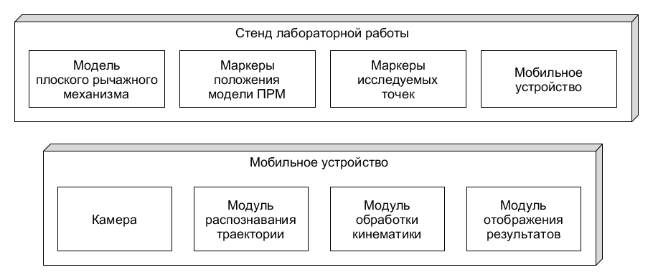

Рисунок . Состав стенда лабораторной работы

Техническое задание

Введение

В данном разделе представлено полное техническое задание для выпускной квалификационной работы магистра. В рамках курсового проекта по дисциплине «Основы оптимального проектирования» рассматривается возможность применения различных алгоритмов машинного зрения для получения положений различных точек, принадлежащих звеньям плоских рычажных механизмов, производится выбор инструментов компьютерного зрения для последующей реализации системы расчета кинематических характеристик плоских рычажных механизмов в рамках выпускной квалификационной работы.

Требуется разработать систему анализа кинематических характеристик на основе видеозаписи полного цикла работа модели плоского рычажного механизма. Данная система войдет в состав разрабатываемой лабораторной работы по курсу «Теория механизмов и машин» кафедры РК2 МГТУ им. Н.Э. Баумана.

Техническое задание на разрабатываемую систему оформлено в соответствии с ГОСТ 34.602-89.

Общие сведения

Основание для разработки: задание на выпускную квалификационную работу магистра.

Заказчик: Кафедра «Теория механизмов и машин» МГТУ им. Н.Э. Баумана.

Разработчик: студент кафедры «Теория механизмов и машин» Зудина О.В.

Наименование темы разработки: «Методика экспериментальной оценки кинематических параметров плоских рычажных механизмов современными средствами видеосъёмки».

Назначение системы

Реализовать систему расчета кинематических характеристик плоских рычажных механизмов по файлу видеозаписи полного цикла работы модели плоского рычажного механизма.

Требования к программному продукту

Система должна удовлетворять следующим функциональным требованиям:

* Возможность видеозаписи;
* Предобработка видеозаписи для анализа положения модели плоского рычажного механизма;
* Распознавание положений заданных пользователем точек, принадлежащих звеньям модели плоского рычажного механизма;
* Построение траектории по распознанным положениям точек;
* Расчет кинематических характеристик по построенным траекториям;
* Отображение графиков изменения рассчитанных кинематических характеристик в течение полного цикла работы модели плоского рычажного механизма.

Основное требование к надежности направлено на поддержание в исправном и работоспособном состоянии мобильного устройства, на котором происходит использование системы расчета кинематических характеристик плоских рычажных механизмов.

Эксплуатация должна производиться на оборудовании, отвечающем требованиями к составу и параметрам технических средств, и с применением программных средств, отвечающим требованиям к программной совместимости.

Аппаратные средства в случае недостаточного заряда аккумулятора должны эксплуатироваться в помещениях с выделенной розеточной электросетью 220В ±10%, 50 Гц с защитным заземлением.

Программный продукт должен работать на мобильных устройствах со следующими характеристиками:

* объем ОЗУ не менее 2 Гб;
* объем дискового пространства не менее 4 Гб;
* микропроцессор с тактовой частотой не менее 1200 МГц;
* дисплей с разрешением от 1920\*1080 и выше;
* камера с поддержкой видеозаписи с разрешением от 4 Мп.

Система должна работать под управлением следующих ОС: Android 6.0 Marshmallow и выше.

Технико-экономические показатели

Состав, содержание и сроки выполнения работ по созданию системы в соответствии с календарным планом на выполнение выпускной квалификационной работы магистра.

Контроль и приемка приложения должны включать запуск системы расчета кинематических характеристик плоских рычажных механизмов в операционной системе Android и проверку основного функционала системы на тестовых моделях плоских рычажных механизмов.

Разработка мобильного приложения

В рамках данного этапа было принято решение об использовании компьютерного зрения для решения поставленных задач, проведен обзор библиотек машинного зрения, разработано мобильное приложение, позволяющее фиксировать траекторию маркера.

Функциональная схема

В состав стенда разрабатываемой лабораторной работы входит мобильное устройство с предустановленным приложением для фиксации и обработки траектории маркера. На рисунке N представлена функциональная схема мобильного приложения в виде дерева функций в нотации ARIS.

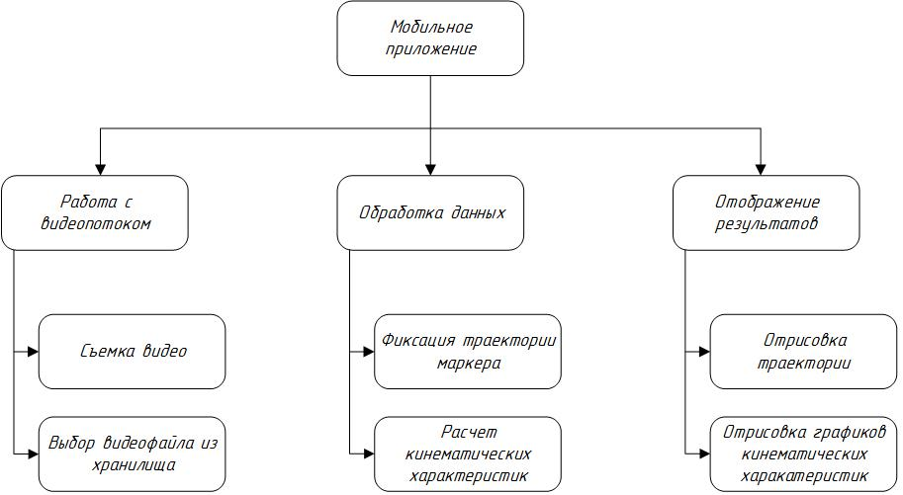

Рисунок 2. Дерево функций мобильного приложения

Описываемое приложение должно содержать несколько модулей:

* модуль компьютерного зрения;
* модуль обработки данных;
* модуль отображения графиков.

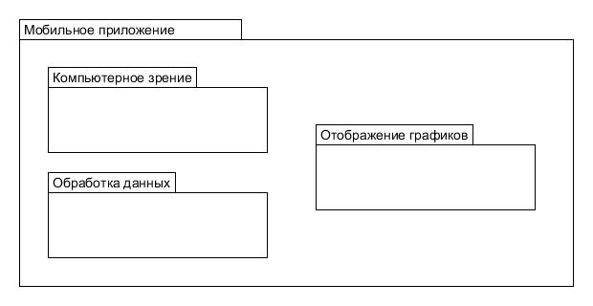

Рисунок . Диаграмма пакетов мобильного приложения

Компьютерное зрение

Компьютерное зрение является активно развивающимся научным направлением в области искусственного интеллекта. Также включает технологии получения изображений объектов реального мира, их обработки и использования полученных данных для решения различных прикладных задач без полного или частичного участия человека.

Компьютерное зрение включает в себя несколько разделов:

* Обработка изображений (image processing, на входе и выходе изображения);
* Анализ изображений (image analysis, работа с 2D-изображениями);
* Распознавание образов (pattern recognition, распознавание, обучение на абстрактных числовых величинах, полученных в том числе и из изображений);
* Компьютерное зрение (computer vision, восстановление 3D-структуры по 2D-изображениям, принятие решений о физических объектах, основываясь на их изображениях);
* Фотограмметрия (photogrammetry, измерение расстояний между объектами по 2D-изображениям);
* Машинное зрение (machine vision, решение промышленных и производственных задач).

Таким образом, с помощью компьютерного зрения можно решить задачу построения траекторий некоторых заданных точек плоского рычажного механизма по видеопотоку полного цикла работы. Применение данного направления позволит оптимизировать процесс получения множества точек траекторий и автоматизировать процесс расчета кинематических характеристик механизмов.

## Алгоритмы распознавания изображений

В данной работе был рассмотрен один из самых часто применяемых способов распознавания изображений, состоящий из двух этапов. Первый этап заключается в фильтрации графического файла. Под фильтрацией понимают выделение областей, которые могут быть интересны для анализатора объектов. Обычно алгоритмы фильтрации представляют собой применение единого преобразования на все точки изображения. Анализ и обработка полученных на первом этапе данных представляют собой второй этап распознавания. Результатами второго этапа являются свойства объектов или сами объекты, графические файлы которых были представлены в виде исходных данных

Алгоритмы фильтрации изображений

Ниже рассмотрены некоторые методы выделения областей на изображениях. Данные методы применяют единое математическое преобразование ко всем точкам изображения. Точкой может являться один пиксель или группа пикселей. В качестве входных данных алгоритмов фильтрации являются гистограммы изображений (рис. 1).

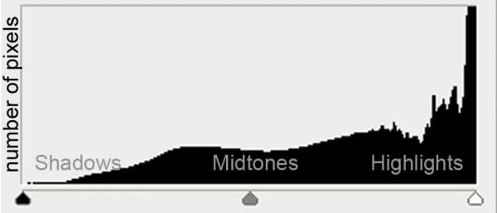

Рисунок . Гистограмма изображения

Гистограмма отображает количество пикселей изображения, соответствующих определенному уровню яркости.

На этапе фильтрации анализ областей не производится, но точки, прошедшие фильтрацию, являются входными данными для этапа анализа и распознавания объектов.

Бинаризация по порогу

Бинаризация является одним из самых простых способов преобразования изображения. В случае, когда входными данными для данного метода являются изображения в градациях серого или RGB-изображения, порогом бинаризации является значение цвета. Выбор порога может происходить адаптивно, что повышает точность выделения областей с особыми характеристиками. Адаптивный алгоритм может представлять собой выбор математического ожидания, моды или максимального пика на гистограмме.

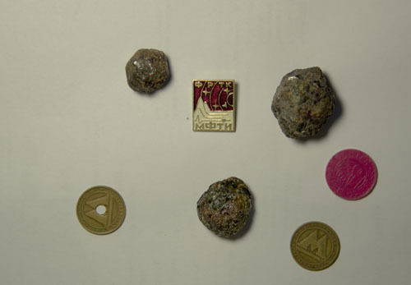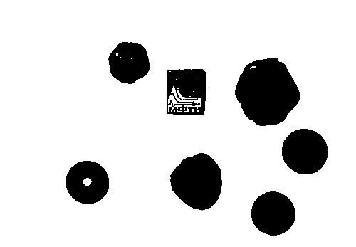

Рисунок 5. Пример работы бинаризации по порогу

При рассмотрении HSV-изображения бинаризация позволяет обнаруживать метки заданного цвета, данный подход используется во многих известных инструментах распознавания изображений.

Быстрое преобразование Фурье, ФНЧ, ФВЧ

Быстрое преобразование Фурье[5] является одним из классических методов обработки сигналов. Широко применяется одномерное преобразование для сжатия звуковых файлов и изображений. В общем случае преобразование Фурье представляет операцию, сопоставляющую одной непериодической функции вещественной переменной другую функцию вещественной переменной, являющуюся периодической.

Для анализа изображения используют ресурсоемкое двумерное преобразование, которое обычно заменяют сверткой интересующей области с применением ФВЧ (фильтра высоких частот) или ФНЧ (фильтра низких частот). Для каждой точки изображения выбирается диапазон и перемножается с фильтром того же размера, результатом такой свертки является новое значение точки.

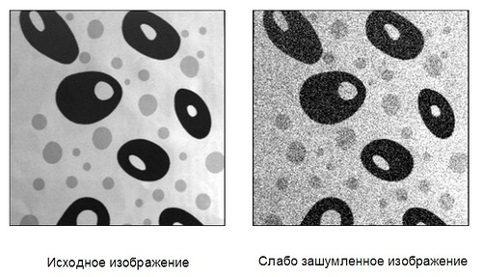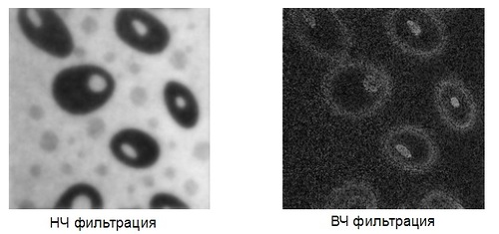

Рисунок 6. Применение ФНЧ и ФВЧ

Вейвлет-преобразование

Вейвлет-преобразование представляет собой свертку с использованием произвольной характеристической функции. Название «вейвлет» происходит от английского «wavelet» — небольшая волна, рябь.

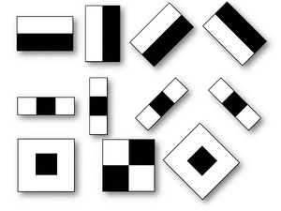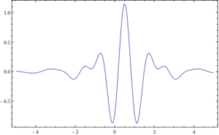

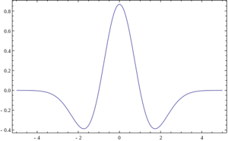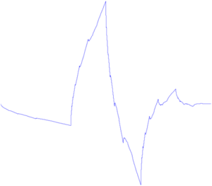

Рисунок 4. Классические функции вейвлет-преобразования

Во многих командах вейвлет-анализом называют поиск произвольного повторяющегося элемента на изображении при помощи свертки с моделью этого элемента. К классическим функциям вейвлет-преобразования относят трехмерный вейвлет Хаара, и двухмерные вейвлеты Мейера, Мексиканская шляпа и Дебоши. Данные функции используются для классификации и сжатия изображений.

Корреляция

Корреляция лежит в основе вейвлет-преобразования и применяется к видеопотокам для нахождения сдвигов. Изображения накладываются друг на друга, и в случае отсутствия корреляции делают вывод о движении кадра или объекта в кадре.

Фильтрация контуров

Существует отдельный класс фильтров, предназначенный для фильтрации границ и контуров и применяемый для достаточно сложных, но хорошо выделяемых объектов на изображении. Задачу фильтрации контуров решают с помощью следующих алгоритмов:

* оператор Кэнни;
* оператор Собеля;
* оператор Лапласа;
* оператор Прюитт;
* оператор Робертса.

На рисунке 5 приведен пример использования оператора Кэнни для распознавания контуров оборудования.

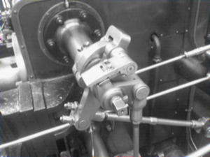 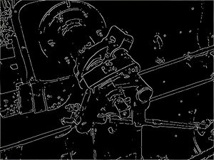

Рисунок 5. Применение оператора Кэнни

Алгоритмы обработки результатов фильтрации

Результаты фильтрации являются входными данными для алгоритмов логической обработки. Данные алгоритмы позволяют перейти от изображения к объектам или их свойствам.

Контурный анализ

Полученные границы после применения алгоритмов фильтрации достаточно просто преобразуются в контуры. Например, для оператора Кэнни это происходит автоматически, для остальных операторов требуется дополнительная бинаризация. Получить контур можно с помощью алгоритма «жука», закодировав его впоследствии с помощью цепного кода Фримена.

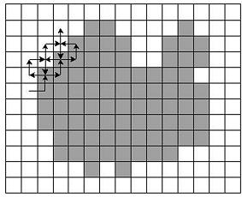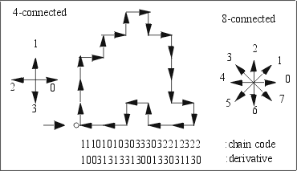

Рисунок 6. Схема работы алгоритма «жука» и пример цепного кода Фримена

К сожалению, данный способ редко применяется в реальных задачах. Неудачный результат поиска границы или слишком высокий уровень шумов не позволяют использовать контурный анализ.

Особые точки

Особыми точками называют уникальные характеристики объекта, позволяющие сопоставить объект сам с собой или с похожими классами объектов. Существует огромное разнообразие алгоритмов, выделяющих особые точки. Данные алгоритмы делятся на несколько групп по классу особых точек:

* Поиск точек с течением времени;
* Поиск точек при смене освещения и положения;
* Поиск стабильных точек.

Первый класс предназначен для поиска объекта между некоторыми кадрами видеопотока, второй класс используется для обучения и классификации типов объектов, третий класс позволяет находить особые точки даже при повороте изображения, но алгоритмы данного класса являются самыми долгими и затратными.

Библиотеки для компьютерного зрения

### OpenCV

Open Source Computer Vision Library[6] является библиотекой компьютерного зрения с открытым исходным кодом. Содержит реализации множества алгоритмов обработки изображений, численных алгоритмов и алгоритмов компьютерного зрения. Основными языками программирования данной разработки являются C/C++[7], но существует большое количество инструментов, позволяющих интегрировать OpenCV с различными языками программирования: Java, Python[8], Ruby, Matlab и других. Также библиотека поддерживает большое количество платформ: Microsoft Windows, Linux, Mac OS, Android, iOS.

OpenCV содержит несколько модулей, каждый из которых отвечает за определенную задачу:

* Модуль основной функциональности, включает базовые структуры, вычисления и линейную алгебру;
* Обработка изображений, фильтрация, преобразования цветов;
* Модуль ввода и вывода изображений и видео;
* Модели машинного обучения;
* Распознавание плоских примитивов;
* Обнаружение объектов на изображении;
* Анализ движения и отслеживание объектов;
* Модуль поиска ближайших соседей;
* Модуль калибровки камеры, обработка трехмерных данных;
* Модуль ускорения с применением CUDA.

CCV

Библиотека ccv[9] написана на языке C и позиционируется как легкая и компактная альтернатива OpenCV, реализующая только основные алгоритмы распознавания изображений. Данная библиотека предназначена не для экспериментов с разными алгоритмами, а для практического использования в конкретных прикладных задачах.

В библиотеке ccv представлены следующие алгоритмы:

* Быстрый алгоритм распознавания неподвижных объектов, основанный на пороге яркости;
* Алгоритм «Хищник»;
* Алгоритм распознавания текста, основанный на преобразовании ширины линий;
* Алгоритм обнаружения наборов точек;
* Алгоритм распознавания сложных деформируемых объектов;
* Алгоритм каскадного обнаружения устойчивых признаков объектов;
* Обнаружение объектов в видеопотоке.

Данная библиотека поддерживает использование REST-API с использованием протокола HTTP, использует прозрачный кэш для дедупликации данных, присутствует возможность классификации данных с применением глубоких сверточных нейронных сетей.

Tensorflow

Библиотека Tensorflow[10] используется для машинного зрения, но не позволяет распознавать объекты на изображении, а применяется на этапе обучения для построения и тренировки нейронной сети, решает задачу классификации образов. Реализована на языках C++ и Python, с 2015 является библиотекой с открытым исходных кодом.

Сравнение библиотек

В данном разделе представлено сравнение библиотек для компьютерного зрения, рассмотренных выше.

Таблица 1. Сравнение библиотек компьютерного зрения

|  |  |  |  |
| --- | --- | --- | --- |
| Библиотека для компьютерного зрения | OpenCV | ccv | Tensorflow |
| Возможность распознавания маркеров стандартными методами | + | + | - |
| Возможность распознавания нескольких маркеров на одном изображении | + | + | - |
| Возможность распознавания объектов в видеопотоке | + | + | - |
| Язык программирования, на котором реализована библиотека | C/C++ | C | C++, Python |
| Открытый исходный код | + | + | + |
| Возможность интеграции с операционной системой Android | + | - | + |
| Версия последнего обновления | 4.1.2 | 0.7 | 2.1.0 |
| Дата последнего обновления | 11.12.2019 | 23.12.2014 | 11.12.2019 |

Мобильное приложение

На основе дерева функций была составлена диаграмма активностей мобильного приложения, представленная на рисунке Н.

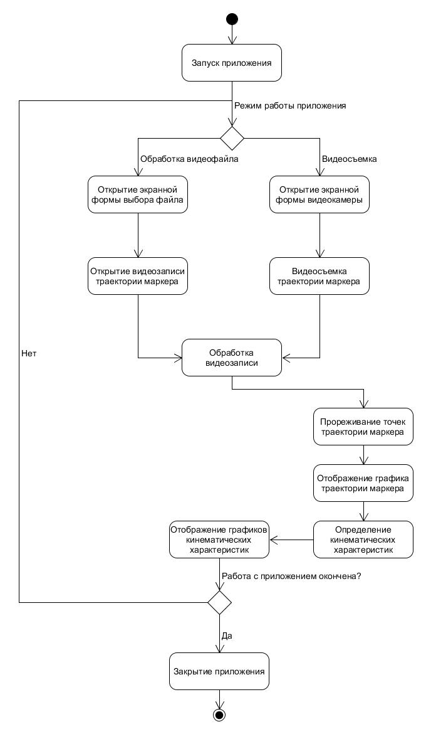

Рисунок Н. Диаграмма активности приложения

Разработка приложения велась на языке программирования Java, поддерживаемым мобильной платформой Android. Используемый язык программирования является строго типизированным и поддерживает объектно-ориентированную парадигму.

В качестве среды разработки была использована Android Studio версии 3.6. В процессе разработки модуля компьютерного зрения в проект были включены зависимости пакета openCVLibrary343, то есть, реализация библиотеки OpenCV для платформы Android.

В архитектуре приложения был использован шаблон Model-View-ModelView (MVVM). Концепция данного шаблона заключается в отделении логики представления данных от логики работы приложения:

* *Model* – логика, связанная с данными приложения;
* *View* – экранная форма экрана, в которой располагаются все необходимые элементы для отображения информации;
* *ViewModel* – объект, в котором описывается логика поведения *View* в зависимости от результата работы *Model*.

В рамках данной работы были разработаны следующие классы:

* *MainActivity* – главный компонент приложения, управляющий экранными формами и предоставляющий взаимодействие с пользователем;
* *StartFragment* – начальная экранная форма, позволяющая выбрать режим работы с видеокамерой или файлом из хранилища;
* *FileFragment* – экранная форма для работы с файлом из хранилища;
* *CameraFragment* – экранная форма для работы с видеокамерой;
* *ChartFragment* – экранная форма для подготовки и прореживания данных и последующего отображения данных на графиках;
* *KinematicHandler* – модуль определения кинематических характеристик.

На рисунке N представлена диаграмма классов разрабатываемого приложения.

|  |
| --- |
| C:\Users\Каито\Documents\Umlet\works\class.jpg  Рисунок N. Диаграмма классов мобильного приложения |

Результаты работы

## Порядок работы с приложением (Скриншоты приложения)

## Полученные графики (сравнение с методами?)

## Метод. материалы для ЛР

## Апробирование (?)

ЗАКЛЮЧЕНИЕ

В рамках данного курсового проекта были получены следующие результаты.

Проведено предпроектное обследование лабораторных работ кафедры РК2, проводимых в рамках дисциплины «Теория механизмов и машин».

Сформировано техническое задание на разработку системы определения кинематических характеристик плоских рычажных механизмов по видеопотоку полного цикла работы.

На этапе концептуального проектирования принято решение об использовании компьютерного зрения.

На этапе технического проектирования рассмотрены основные алгоритмы распознавания изображений.

На этапе рабочего проектирования произведено сравнение различных библиотек компьютерного зрения и выбор основных инструментов для дальнейшей разработки.

Таким образом, задание на выполнение курсового проекта выполнено полностью, поставленная цель курсового проекта достигнута в полном объеме.

СПИСОК ИСПОЛЬЗОВАННЫХ ИСТОЧНИКОВ

1. Теория механизмов и машин. Под ред. К. В. Фролова. – М.: Высшая школа, 1987.
2. Попов С. А., Тимофеев Г.А. Курсовое проектирование по теории механизмов и механике машин. – М.: Высшая школа, 1999.
3. Тарабарин В. Б., Кузенков В. В., Фурсяк Ф. И. Лабораторный практикум по теории механизмов и машин. – М.: Изд-во МГТУ им. Н.Э. Баумана, 2002. – 80 с., ил.
4. Рейнхард Клетте. Компьютерное зрение. Теория и алгоритмы. – М.: ДМК-Пресс, 2019.
5. Е.А. Власова. Ряды. Математика в техническом университете. – М.: Издательство МГТУ им. Н.Э. Баумана, 2006.
6. OpenCV Documentation [Электронный ресурс]. – 2019. – URL: http://docs.opencv.org/ (дата обращения: 23.12.2019).
7. C++ Documentation [Электронный ресурс]. – 2019. – URL: https://docs.microsoft.com/ru-ru/cpp (дата обращения: 23.12.2019).
8. Python3 Documentation [Электронный ресурс]. – 2019. – URL: https://docs.python.org/3/ (дата обращения: 23.12.2019).
9. ccv Documentation [Электронный ресурс]. – 2014. – URL: http://libccv.org/doc/ (дата обращения: 23.12.2019).
10. Tensorflow Documentation [Электронный ресурс]. – 2019. – URL: https://www.tensorflow.org/versions (дата обращения: 23.12.2019).

# СПИСОК ИСПОЛЬЗУЕМОГО ПРОГРАММНОГО ОБЕСПЕЧЕНИЯ

1. Microsoft® Office Word 2010
2. Mathcad 15
3. MATLAB R2019b
4. CLion 2019.2.2
5. OpenCV 4.1.2
6. ccv 0.7
7. Tensorflow 2.1.0
8. Android Studio 3.6
9. Umlet 14.3.0

ПРИЛОЖЕНИЕ А